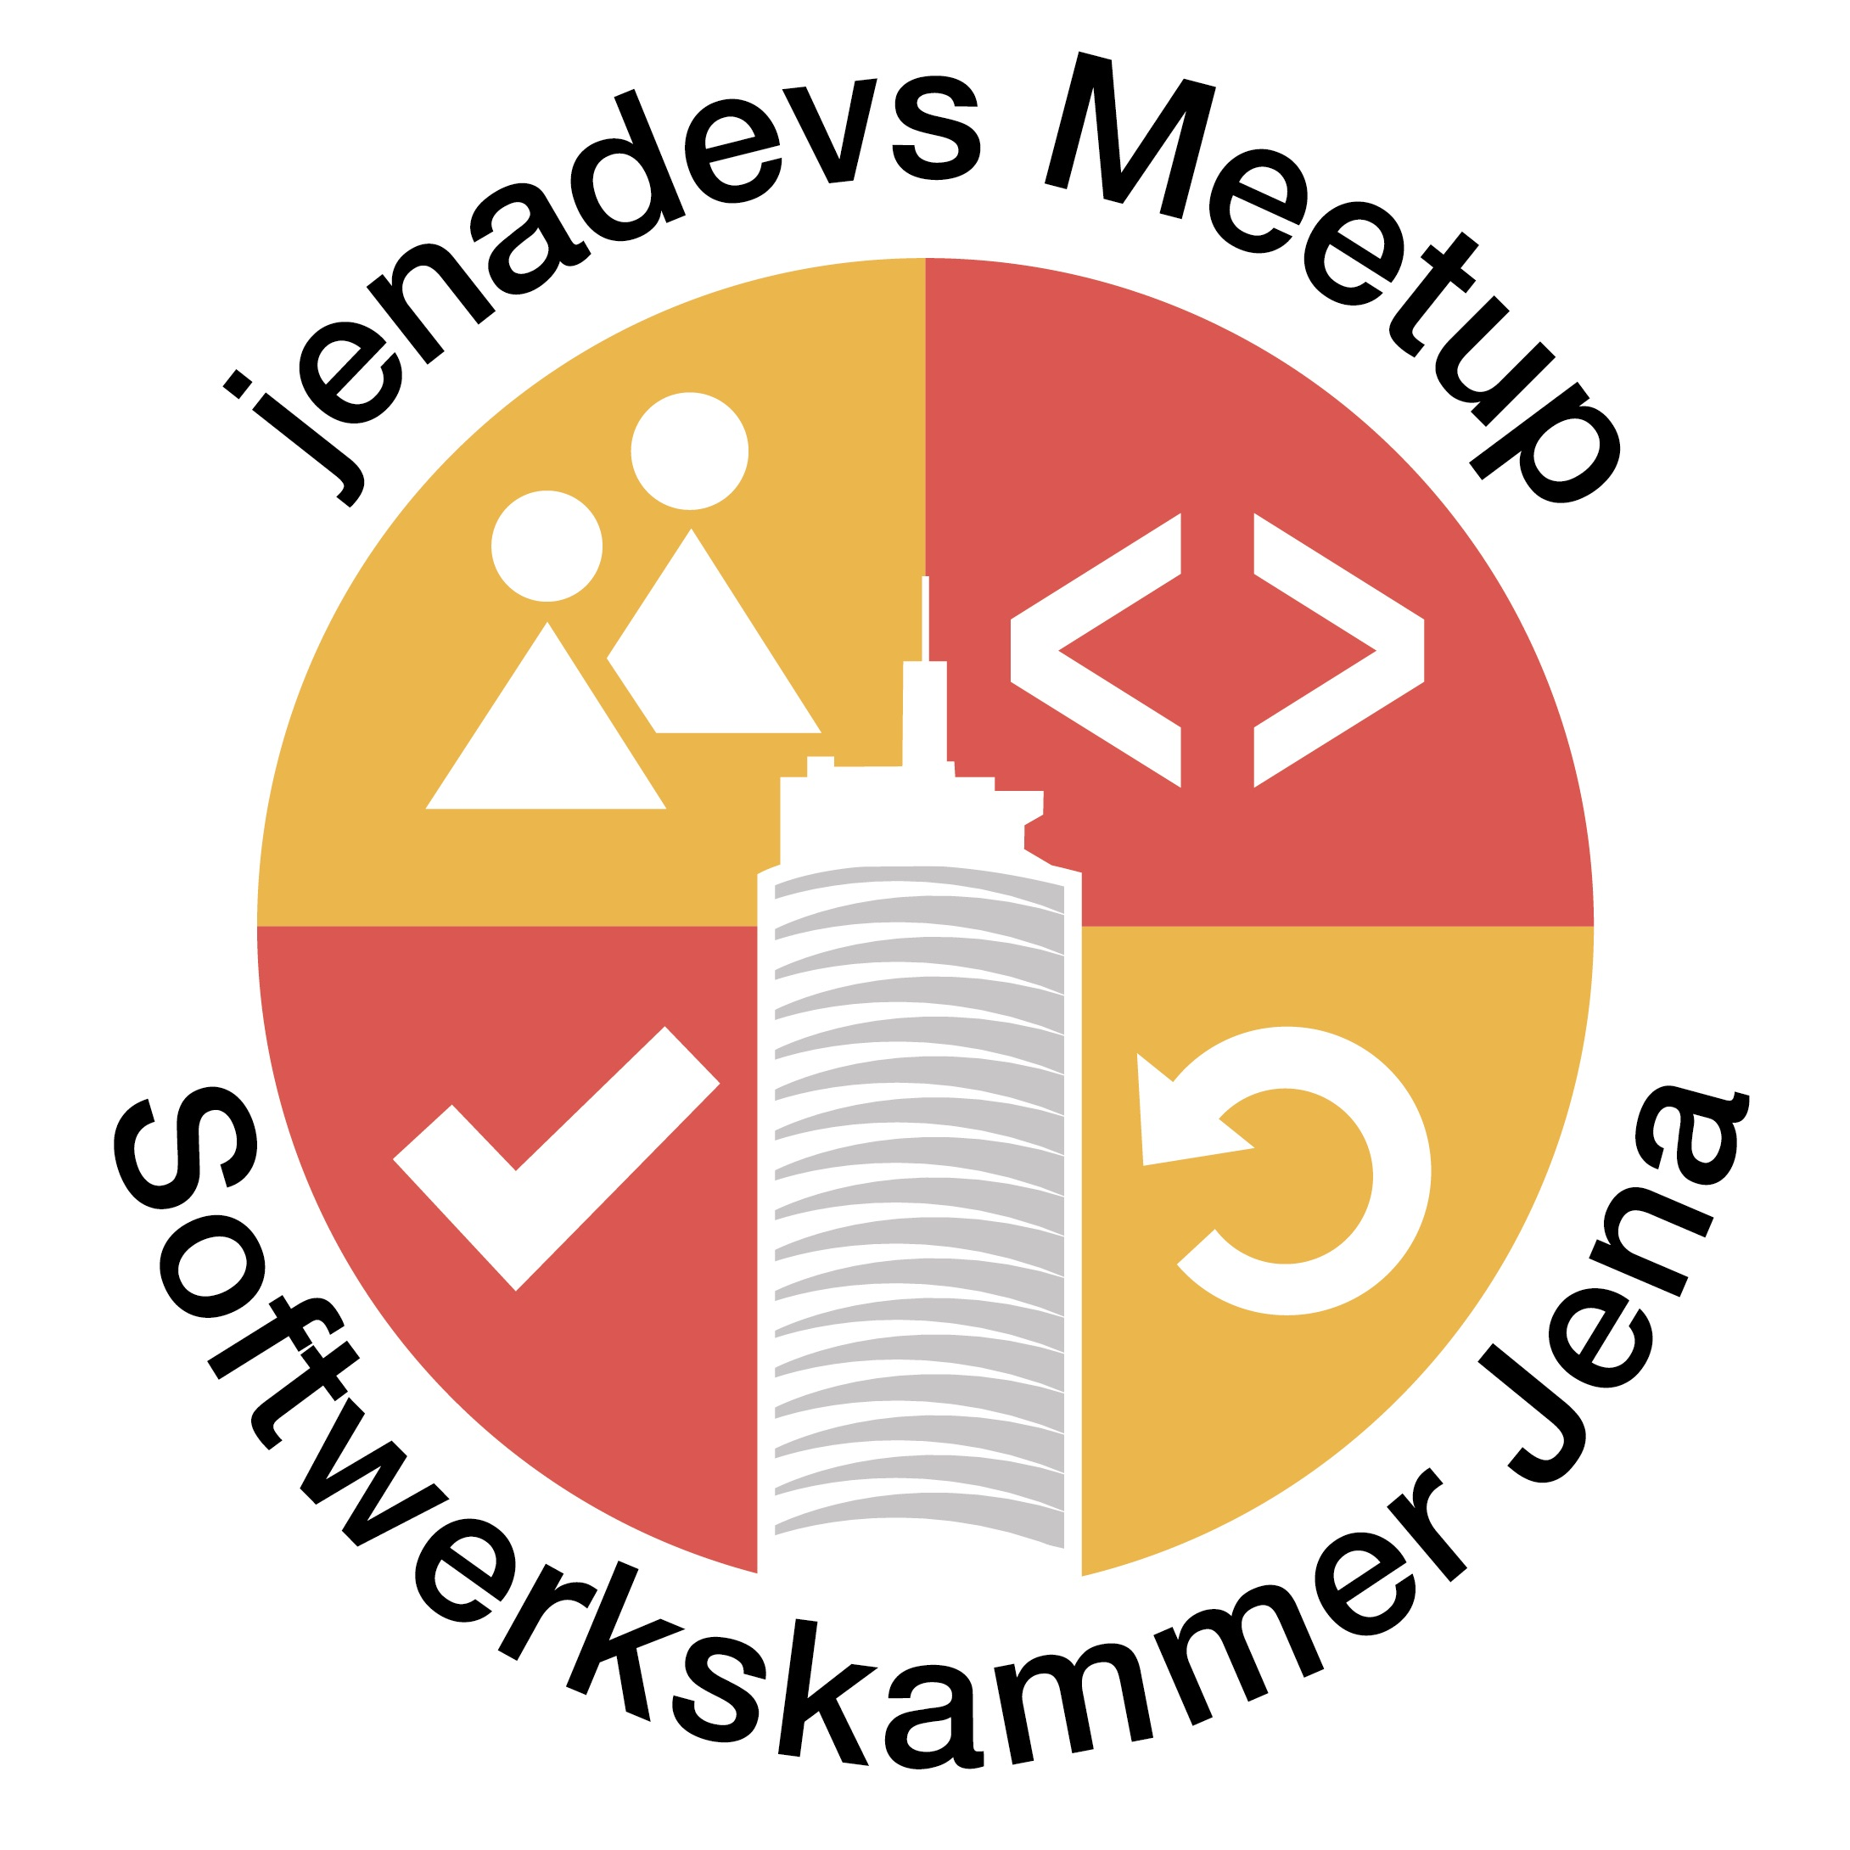 **In cooperation with OK Lab Jena Sponsored by**





**Softwerkskammer Jena · jenadevs Meetup**

**One evening with the Elastic Stack:**

**Talks & Demos about NoSQL & Big Data**

**Donnerstag, 30. Juni 2016, 18:00-21:30 Uhr**

**Konferenzräume, ePages GmbH (3. OG), Heinrich-Heine-Str. 1, Jena**

Wir möchten an diesem Abend mit Euch gemeinsam in die DevOps-Welt abtauchen und Log Filtering und Forwarding, Data Clustering und Sharding sowie Performance Optimization aber auch Datenvisualisierung und -auswertung in verschiedenen Szenarien näher kennenlernen. Diesmal wird uns u. a. Pere Urbón-Bayes zu aktuellen Trends im NoSQL- und BigData-Bereich anhand des Elastic Stacks aufklären und uns in einer Q&A Session tiefe Einblicke ermöglichen.

**Keynote mit Pere Urbón-Bayes - Software Developer bei Elastic (~ 60 min)**

• Elastic Stack 5.0 (Elasticsearch, Logstash, Kibana, Beats) und X-Pack Erweiterungen

• Vorteile von NoSQL und REST-basierten verteilten Datenbanksystemen

•  Architektur- und Konfigurationsbeispiele für diverse Szenarien

**4 Talks mit Demos zu verschiedenen Anwendungsfällen (ab 19:30)**

•  *OK Lab Jena:* Visualisierung und Auswertung von Open Data (~ 30 min)

•  *Operations Management:* Klassisches Event Monitoring mit Elasticsearch & Kibana (~ 15 min)

•  *Regression Test Analysis:*  Einsatz innerhalb einer Continuous Delivery Pipeline (~ 15 min)

•  *Lightning Talk:*  Methodische Ansätze für die Praxis (~ 10 min)

Wir sorgen für die Location und eine ausreichende Versorgung mit Snacks, Pizza und Getränken und freuen uns darauf mit Euch unser drittes Treffen zu begehen. Eine kurze Vorabanmeldung über die Meetup-Plattform wäre wünschenswert.

**Alle Interessierten sind herzlich eingeladen!**

[www.softwerkskammer.org/groups/jena](http://www.softwerkskammer.org/groups/jena) - [www.meetup.com/jenadevs](http://www.meetup.com/jenadevs) - [www.twitter.com/jenadevs](http://www.twitter.com/jenadevs)